武汉外国语学校2014—2015学年度上学期期末考试
高二生物试题
考试时间：2015年2月4日下午3:20—4:20 命题人：田虎清 满分：90分

一、单选题（本题共25道小题，每小题2分，共50分）：
1.下列对mRNA的描述，不正确的是 ( )
A．mRNA可作为合成蛋白质的直接模板
B．mRNA上的每三个相邻的碱基决定一个氨基酸
C．mRNA上有四种核糖核苷酸，代表20种氨基酸的密码子有61种
D．mRNA只有与核糖体结合后才能发挥作用
2. 下图为两条同源染色体在减数分裂时的配对行为，则表明该细胞 ( )
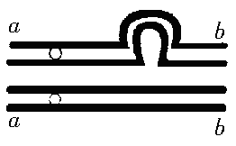
A．一定发生了基因突变 B．一定发生了染色体结构变异中的重复
C．肯定不发生基因重组 D．某染色体上的基因数目或排列顺序改变
3. 有关生物进化和物种形成的描述，正确的是( )
A．是否形成新物种是生物进化的标志
B．生殖隔离一旦形成就标志着新物种的产生
C．环境条件保持稳定，种群的基因频率不会发生变化
D．共同进化仅指生物与无机环境之间的不断进化和发展
4. 假说—演绎法是现代科学研究中常用的一种科学方法。下列属于孟德尔在发现基因分离定律时的“演绎”过程的是 （ ）
A．若遗传因子位于染色体上，则遗传因子在体细胞中成对存在
B．若F₁产生配子时成对遗传因子分离，则测交后代会出现两种性状比接近1：1
C．若F₁产生配子时成对遗传因子分离，则F₂中三种基因型个体比接近1：2：1
D．由F₂出现了“3:1”推测生物体产生配子时，成对遗传因子彼此分离

5. 下列有关种群或群落的说法，正确的是( )
A．由于种群没有空间特征，所以在群落的水平结构上种群呈镶嵌分布
B．在裸岩演替为森林的过程中，土壤中的有机物逐渐减少
C．种群密度能准确反映种群数量的变化趋势
D．群落的物种组成是区别不同群落的重要特征
6. 下列有关某些微生物发酵的有关叙述，正确的是 （ ）
A．醋酸菌的最适生长温度是30～35⁰C，毛霉的最适生长温度是18～25⁰C
B．检测发酵液中是否含有酒精时必须设置对照才能使检验结果更具说服力
C．制作腐乳时，豆腐和盐的比例应该控制在4:1
D．细菌一般应该在30～37⁰C的温度下培养3～4d

7. 某男性性染色体为XXY，比正常男性多了一条X染色体。下列关于这种病病因的分析中，肯定不
可能的是 （ ）
A．患者母亲初级卵母细胞中X与X同源染色体没有分离
B．胚胎中个别细胞有丝分裂时X与Y染色体没有分离
C．患者父亲初级精母细胞中X与Y同源染色体没有分离
D．患者母亲次级卵母细胞中X与X染色单体没有分离
8. 下列有关X和Y染色体的叙述，错误的是（ ）
A．X和Y染色体是一对同源染色体，因为在减数分裂时可以联会
B．若某对等位基因位于其同源区段，则有6种基因型
C．若某对等位基因位于X染色体的非同源区段，则有5种基因型
D．因为X和Y染色体上的基因不完全相同，所以人类基因组计划要研究24条染色体

9. 在探索遗传本质的过程中，科学发现与研究方法相一致的是( )
①1866年孟德尔的豌豆杂交实验，提出遗传定律 ②1903年萨顿研究蝗虫的减数分裂，提出假说“基因在染色体上” ③1910年摩尔根进行果蝇杂交实验，证明基因位于染色体上
A．①假说—演绎法 ②假说—演绎法 ③类比推理法
B．①假说—演绎法 ②类比推理法 ③类比推理法
C．①假说—演绎法 ②类比推理法 ③假说—演绎法
D．①类比推理法 ②假说—演绎法 ③类比推理法

10. 抗维生素D佝偻病是伴X染色体显性遗传的一种遗传病，这种病的遗传特点之一是（ ）
A、男患者与女患者结婚，女儿正常 B、患者的正常子女不携带该患者传递的致病基因
C、男患者与正常女子结婚，子女均正常 D、女患者与正常男子结婚，其儿子正常女儿患病

11. 在常染色体上的A、B、C三个基因分别对a、b、c完全显性。用隐性性状个体与显性纯合个体杂交得F₁，F₁测交结果为aabbcc∶AaBbCc∶aaBbcc∶AabbCc＝1∶1∶1∶1，则下列正确表示F₁基因型的是( )
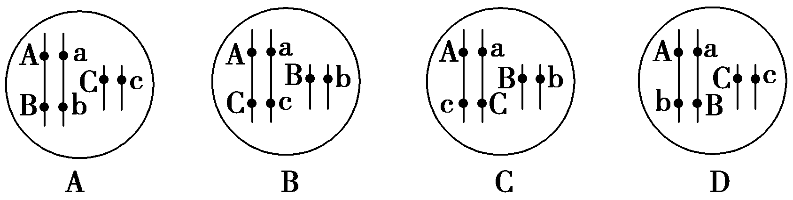

12．如图为某种遗传病的家族系谱图。以下是对该系谱图分析得出的结论，其中错误的是（ ）
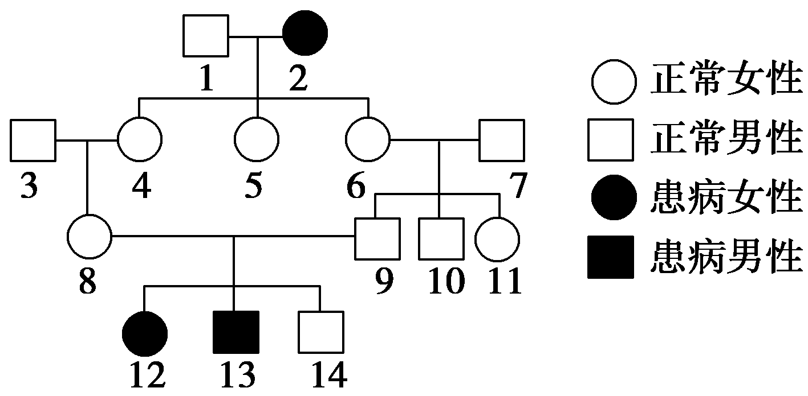
A.该病的遗传方式为常染色体隐性遗传
B.家族中一定有该致病基因的有：2、4、5、6、8、9、12、13
C.家族中10为杂合子的几率为1/2
D.若家族中14与一患者结婚，则他们生患病孩子的几率为1/3

13. 下列关于肺炎双球菌转化实验的叙述正确的是（ ）
A、R型菌转化为S型菌是一种不可遗传的变异
B、肺炎双球菌的有荚膜和无荚膜是一对相对性状
C、艾弗里的实验结果难以令人信服的原因是他没有将DNA和蛋白质彻底分离
D、格里菲思认为“转化因子”就是DNA

14. 下图为DNA分子结构示意图，对该图的描述正确的是（ ）
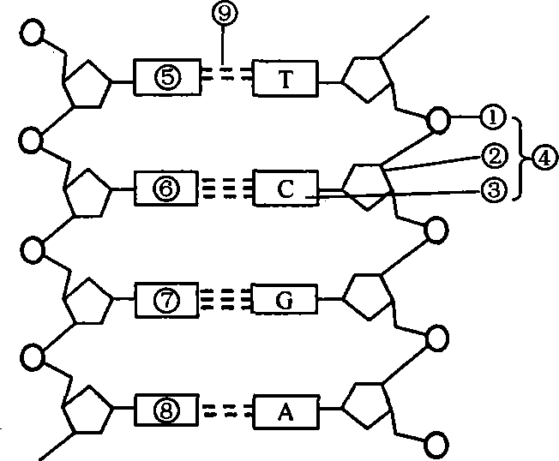

A．②和③相间排列，构成了DNA分子的基本骨架
B．④的名称是胞嘧啶脱氧核苷酸
C．当DNA复制时，⑨的形成需要解旋酶
D．图中DNA分子中特定的脱氧核苷酸序列代表了遗传信息

15. 有关遗传变异的下列四种说法，请你判断：（ ）

①中心法则是指遗传信息的转录和翻译的过程

②三倍体无籽西瓜是不能遗传的变异

③高茎豌豆（Dd）产生雌雄配子的比例为1：1

④染色体中DNA的脱氧核苷酸序列改变就会引起染色体变异
A、四种说法都对 B、四种说法都不对
C、至少有一种说法对 D、有一种说法不对

16. 果蝇中，正常翅(A)对短翅（a)显性，此对等位基因位于常染色体上；红眼(B）对白眼（b)显性，此对等位基因位于X染色体上。现有一只纯合红眼短翅的雌果蝇和一只纯合白眼正常翅雄果蝇杂交，你认为有关杂交结果的叙述正确的是( )
A. F₂代中一共有12种基因型、6种表现型
B. F₂代雄果蝇的红眼基因来自F₁代的父方
C. F₂代雄果蝇中纯合子与杂合子的比例不相等
D. F₂代雌果蝇中正常翅个体与短翅个体的数目相等

17. 已知豌豆红花对白花、高茎对矮茎、子粒饱满对子粒皱缩为显性，控制它们的三对基因自由组合。以纯合的红花高茎子粒皱缩与纯合的白花矮茎子粒饱满植株杂交，F₂代理论上为 ( )
A．12种表现型 B．高茎子粒饱满：矮茎子粒皱缩为15：1
C．高茎红花子粒饱满：高茎红花子粒皱缩：矮茎白花子粒饱满：矮茎白花子粒皱缩为9：3：3：1
D．红花高茎子粒饱满：白花矮茎子粒皱缩为27：1

18. 基因是决定生物性状的基本单位。下列有关基因的说法正确的是 （ ）
A．二倍体生物的体细胞中细胞核基因都成对存在
B．线粒体中的基因，也可以在线粒体中进行遗传信息的传递和表达
C．外界环境如物理因素、化学因素、生物因素等的诱导才会发生基因突变
D．一般来讲分裂期的细胞发生的基因突变是可遗传的变异

19. 自然界中,一种生物某一基因及突变基因决定的蛋白质的部分氨基酸序列如下:
正常基因 精氨酸 苯丙氨酸 亮氨酸 苏氨酸 脯氨酸
突变基因1 精氨酸 苯丙氨酸 亮氨酸 苏氨酸 脯氨酸
突变基因2 精氨酸 亮氨酸 亮氨酸 苏氨酸 脯氨酸
突变基因3 精氨酸 苯丙氨酸 苏氨酸 酪氨酸 丙氨酸
根据上述氨基酸序列确定这3种突变基因DNA分子的改变是:（ ）
A.突变基因1和2为一个碱基的替换,突变基因3为一个碱基的增添
B.突变基因2和3为一个碱基的替换,突变基因1为一个碱基的增添
C.突变基因1为一个碱基的替换,突变基因2和3为一个碱基的增添
D.突变基因2为一个碱基的替换,突变基因1和3为一个碱基的增添

20．如果用³H、¹⁵N、³²P、³⁵S标记噬菌体后，让其侵染细菌，在产生的子代噬菌体的组成结构成分
中，能够找到的放射性元素为（ ）
A．可在外壳中找到¹⁵N和³⁵S、³H B．可在DNA中找到³H、¹⁵N、³²P
C．可在外壳中找到¹⁵N和³⁵S D．可在DNA中找到¹⁵N、³²P、³⁵S

21．在一个海岛上，一种海龟中有的脚趾是连趾（ww），有的脚趾是分趾（WW、Ww），连趾便于划水，
游泳能力强，分趾则游泳能力较弱。若开始时，连趾和分趾的基因频率各为0.5，当海龟数量增加到
岛上食物不足时，连趾的海龟容易从海水中得到食物，分趾的海龟则不易获得食物而饿死，若干万
年后，基因频率变化成W为0.2，w为0.8。下列回答正确的是：（ ）
A．任一海龟都含有该种群基因库的全部基因
B．根据题中信息可知该海岛上的海龟没有发生进化
C．可以预测再过若干万年后该海岛上的海龟中一定能产生新物种
D．基因频率变化后，从理论上计算，海龟种群中连趾占整个种群的比例为64% ，分趾的海龟中杂合子所占的比例为8/ 9。

22．金鱼是重要的观赏鱼，品种众多，可观赏的性状多种多样。金鱼培育专家培育的珍贵品种
——“蓝剑”，其性染色体组成为XYY。下列有关金鱼的说法错误的是( )
A．金鱼能与野生鲫鱼杂交，并产生可育后代，这说明金鱼与野生鲫鱼之间不存在生殖隔离现象
B．“蓝剑”的产生可能是因为亲本中雄性个体在减数第二次分裂时遗传物质分配异常
C．所有金鱼品种都是经过突变、自然选择、隔离等过程形成的
D．“蓝剑”不能直接产生后代，根本原因是减数分裂形成配子的过程中性染色体联会紊乱

23．下图表示某草原生态系统中部分生物能量流动图解，①～④表示相关过程能量的流动量。下列有关叙述正确的是（ ）。
A.图中反映了生态系统具有能量流动、物质循环和信息传递功能
B．①是流入该生态系统的总能量
C．图中②-④/①-③的比值代表鼠→鹰的能量传递效率
D．③和④分别是草和鼠同化量的一部分
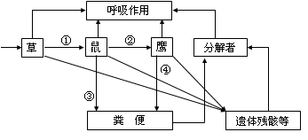

24. 图甲是果醋发酵装置。发酵初期不通气，溶液中有气泡产生；中期可以闻到酒香；后期接种醋酸菌，适当升高温度并通气，酒香逐渐变成醋香。图乙中能表示整个发酵过程培养液pH变化的曲线是( )
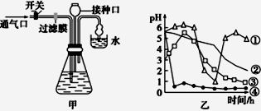
A．① B．② C．③ D．④
25．下列有生物技术实践的描述，错误的是（ ）
A．卤汤是决定腐乳类型的关键因素
B．纤维素分解菌的选择培养用的是固体培养基
C．测定土壤中细菌的数量，一般选用10⁴、10⁵和10⁶倍的稀释液进行平板培养
D．试管口或瓶口应该灼烧灭菌
二、简答题：（共3小题，36分）
26. 下列是某种哺乳动物的一些细胞分裂过程示意图。据图回答下列问题：
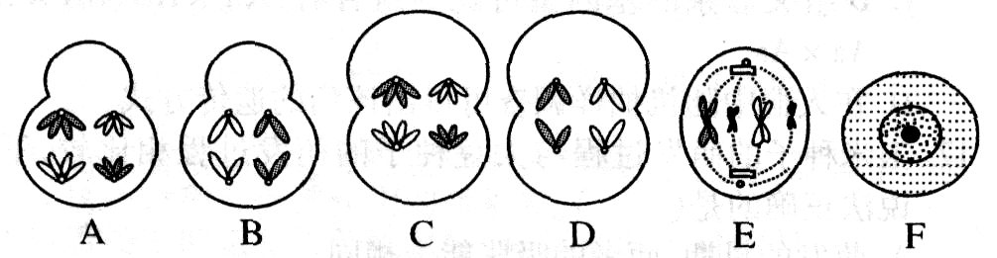

（1）可在该种雌性动物体内出现的细胞有 。
（2）D细胞产生的子细胞名称是 。
（3）如果上图细胞都来源于动物的性腺，写出E细胞的名称。
（4）中心法则所表示的生命活动的内容主要是在 细胞中进行。
（5）若C、E细胞在此次分裂过程中都发生了基因突变，能将突变性状遗传给子代的是 。
（6）该种生物产生的子代各个体间及子代与亲代间性状差别很大，这与上列 细胞关系密切。

27. 请分析并计算下列有关问题：
(1) 某育种科学家在农田中发现一株大穗不抗病的小麦，自花受粉以后获得160颗种子，这些种子发育成的小麦有30株为大穗抗病，有X(X不等于0)株为小穗抗病，其余都染病。假定小麦穗的大小与抗病不抗病这两对相对性状是独立遗传的，请分析回答下列问题：
若将这30株大穗抗病的小麦作亲本自交得F₁，在F₁中选择大穗抗病的再自交，F₂中能稳定遗传的大穗抗病小麦占F₂中所有的大穗抗病小麦的比例是________________。
(2) 有一种遗传病是由X染色体上的显性基因控制的，这种病在男性中的发病率为7%，则在女性中的发病率为__________________。
(3) 假设某大肠杆菌含¹⁴N(N的质量数为14，下同)的DNA的相对分子质量为a，若将其长期培养在含¹⁵N的培养基中便得到含¹⁵N的DNA，相对分子质量为b，现将含¹⁵N的DNA大肠杆菌再培养在¹⁴N的培养基中，子二代DNA的相对分子质量平均为__________________。
(4) 果蝇黑身对灰身是一对相对性状，基因位于常染色体上。现有纯种灰身果蝇和纯种黑身果蝇杂交，F₁全为灰身。F₁自由交配产生F₂。将F₂中的灰身果蝇取出，让其自由交配，后代中灰身果蝇与黑身果蝇的比例为____________。
(5）金鱼是由鲫鱼演化而成的观赏鱼类，金鱼的颜色有多种，由两对等位基因（A、a、B、b表示）控制，共有五种表现型，由浅到深依次为：白色、浅色、棕色、褐色、黑色（显性基因越多，颜色越深），尾的长短由一对等位基因（C、c控制），三对基因独立遗传，下表是科研小组利用三组亲本进行多次杂交后获得后代的统计结果:
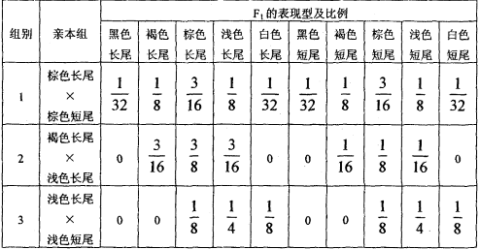
若1组杂交组合中的棕色长尾亲本相互交配，后代生出浅色长尾个体的概率为 _______

28．有些细菌可分解原油，从而消除由原油泄漏造成的土壤污染。某同学欲从受原油污染的土壤中筛选出高效降解原油的菌株。回答问题：
（1）在筛选过程中，应将土壤样品稀释液接种于以_____________为唯一碳源的固体培养基上，从功能上讲，该培养基属于___________培养基。
（2）培养基配制好以后在接种前必须进行_______________________，为了检测灭菌效果，应该__________________________________________________________。
（3）纯化菌种时，为了得到单菌落，常采用的接种方法有两种，即____________________________。
（4）为了筛选出高效菌株，可比较单菌落周围分解圈的大小，分解圈越大说明该菌株的降解能力_____。
2014-2015学年度上学期期末考试高二生物答题卷
☆☆☆☆☆
☆☆☆☆☆☆☆☆☆☆☆☆☆☆☆☆☆☆☆☆☆☆☆☆☆☆☆☆☆☆☆☆☆☆☆☆☆☆☆☆☆☆☆☆☆☆☆☆☆☆☆☆☆☆☆☆☆☆☆☆

☆☆☆☆☆☆☆☆☆☆☆☆☆☆☆☆☆☆☆☆☆☆☆☆☆☆☆☆☆☆☆☆☆☆☆☆☆☆☆☆☆☆☆☆☆☆☆☆☆☆☆☆☆☆☆☆☆☆☆☆
☆☆☆☆☆
密 封 线
考号
姓名
班级
选择题（每小题2分，共50分）
题号 | 1 | 2 | 3 | 4 | 5 | 6 | 7 | 8 | 9 | 10
答案
题号 | 11 | 12 | 13 | 14 | 15 | 16 | 17 | 18 | 19 | 20
答案
题号 | 21 | 22 | 23 | 24 | 25
答案

二．非选择题。（共40分）
26.(共12分，每空2分)
(1)_____________________ (2)_______________________
(3)_____________________ (4)_______________________
(5)_____________________ (6)_______________________
27. (共16分，每空3分，最后1空4分)
(1)_________________ (2) ______________________
(3)_________________ (4)_______________________
(5)_________________
28. (共12分，每空2分)
(1)____________ ________________
(2)________________
________________________________________________________
(3)____________________________________
(4)____________________________________

【参考答案】
BDBBD BBBCB BCCDB ADBAB DCDBB
26．( 12 分）
（1）A、B、D、E、F （2）精细胞或极体
（3）精原细胞或卵原细胞 （4）F （5）C （6）A、 C
27．（16分）
(1) 7/9 (2) 13.51% (3) (3a＋b)/4 (4) 8∶1 (5)3/16（4分）

28．（12分）
（1）原油 选择
（2）高压蒸汽灭菌 将未接种的培养基在适宜的温度下放置适宜的时间，观察培养基上是否有菌落产生
（3）平板划线法和稀释涂布平板法
（4）越强

